الاسم / .....................................................................مراجعة ب5
..........................................................................................................
س1 ) حدد نوع الذرات والايونات الاتية من حيث الخواص المغناطيسية ( بارا مغناطيسى ام ديامغناطيسى ) وتنوع الالوان ( ملون ام غير ملون ) :
 | V⁺² | Ti⁺³ | MnO₂ | Cu | Cu₂Cl₂ | CuCl₂ | Zn(NO₃)₂ | Zn | Cr⁺³
الخواص المغناطيسية
العزم المغناطيسى
تنوع الالوان

س2 : اكتب الرمز او الصيغة الكيميائية لما يأتى :
- الهيدرازين
- الارزين
- الفوسفين
- المجنيتيت
- الهيماتيت
- اليمونيت
- السيدريت
- الكارناليت
- الاباتيت
- بيكرومات البوتاسيوم
- برمنجانات البوتاسيوم
- سوبر اكسيد البوتاسيوم
- خامس اكسيد الفاناديوم
- خامس اكسيد النيتروجين
- اكسيد النيتروز
- اكسيد النيتريك
- فوق اكسيد الصوديوم
- فوق اكسيد الهيدروجين
- فوق اكسيد النيتروجين
- كبرتيد الانتيمون
س3) اذكر السبب العلمي :-
- العناصر الانتقالية لها نشاط حفزي
- ايون Zn⁺² غير ملون وديا مغناطيسى
- تتميز العناصر الانتقالية بتعدد حالات تأكسدها
- أيون Cr⁺³ ملون بينما أيون Ti⁺⁴ غير ملون
- ارتفاع درجة انصهار و غليان العناصر الانتقالية
- أيون Cu⁺² بارا مغناطيس و أيون Cu⁺ ديا مغناطيس
- بعض الفلزات الانتقالية تتجاذب إلى المجال المغناطيسى الخارجى .
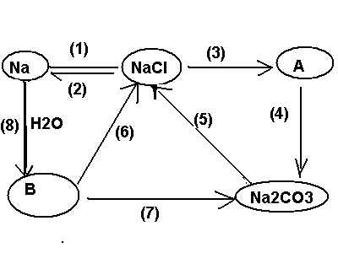
- شذوذ التركيب الالكتروني للكروم ( ₂₄Cr ) و النحاس ( ₂₉Cu ) .
س4) ادرس المخطط الاتى ثم اكتب التفاعلات الكيميائية التى تعبر عنها الارقام من (1) الى (8)

∆

